22.01.2015
83

О внесении изменений в постановление Администрации города Заречного
от 03.12.2010 № 1746 «О создании комиссии по соблюдению требований
к служебному поведению муниципальных служащих Администрации
города Заречного Пензенской области и урегулированию конфликта интересов»
(с последующими изменениями и дополнениями)

В связи с кадровыми изменениями в Администрации, в соответствии со статьями 4.5.1, 4.6.1 Устава закрытого административно-территориального образования города Заречного Пензенской области Администрация ЗАТО города Заречного
п о с т а н о в л я е т:

1. Внести в постановление Администрации города Заречного от 03.12.2010 № 1746 «О создании комиссии по соблюдению требований к служебному поведению муниципальных служащих Администрации города Заречного Пензенской области и урегулированию конфликта интересов» (в редакции от 19.03.2013 №484, от 11.07.2014 №1420, от 25.08.2014 №1786) следующие изменения.
Приложение № 2 «Состав комиссии по соблюдению требований к служебному поведению муниципальных служащих Администрации города Заречного Пензенской области и урегулированию конфликта интересов» изложить в новой редакции (приложение).
2. Считать утратившими силу:
а) постановление Администрации города Заречного от 11.07.2014 №1420 «О внесении изменений в постановление Администрации города Заречного от 03.12.2010 №1746 «О создании комиссии по соблюдению требований к служебному поведению муниципальных служащих Администрации города Заречного Пензенской области и урегулированию конфликта интересов»;
б) постановление Администрации города Заречного от 25.08.2014 №1786 «О внесении изменений в постановление Администрации города Заречного от 03.12.2010 №1746 «О создании комиссии по соблюдению требований к служебному поведению муниципальных служащих Администрации города Заречного Пензенской области и урегулированию конфликта интересов».
3. Настоящее постановление вступает в силу после его официального опубликования.
4. Настоящее постановление опубликовать в печатном средстве массовой информации газете «Ведомости Заречного».
5. Контроль за исполнением настоящего постановления возложить на руководителя аппарата Администрации города Заречного Пензина П.Н.

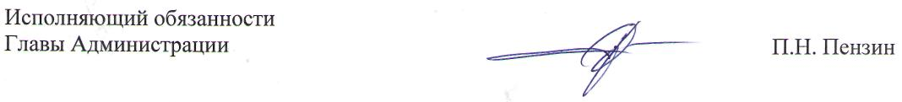
Приложение
к постановлению
Администрации города Заречного
от 22.01.2015 № 83

Приложение № 2
УТВЕРЖДЕН
постановлением
Администрации города Заречного
от 03.12.2010 № 1746
в редакции от 19.03.2013 № 484
от 22.01.2015 № 83

Состав комиссии
по соблюдению требований к служебному поведению муниципальных служащих Администрации города Заречного Пензенской области
и урегулированию конфликта интересов

Пензин Павел Николаевич | - | руководитель аппарата Администрации города, председатель комиссии
Егорова Светлана Владимировна | - | заместитель начальника отдела контроля и управления делами Администрации города, заместитель председателя комиссии
Сладкова Ольга Анатольевна | - | ведущий специалист сектора муниципальной службы и кадров отдела контроля и управления делами Администрации города, секретарь комиссии
Члены комиссии:
Адаева Наталья Ивановна | - | директор муниципального автономного учреждения «Управление общественных связей» (по согласованию)
Акимушкина  Татьяна Викторовна | - | начальник планово-экономического отдела Администрации города
Головашева Наталья Юрьевна | - | начальник отдела учета и распределения жилья Администрации города
Журавлев Олег Евгеньевич | - | заместитель директора муниципального учреждения «Правовое управление» (по согласованию)
Кулагин Дмитрий Владимирович | - | начальник отдела промышленности, развития предпринимательства и сферы услуг Администрации города
Мешалова Татьяна Викторовна | - | советник отдела бухгалтерского учета, председатель профсоюзной организации Администрации города
Сенькина  Оксана Михайловна | - | начальник отдела социальной политики Администрации города
Темяшева Татьяна Константиновна | - | председатель территориальной организации профсоюзов ЗАТО г.Заречный (по согласованию)
Чувашова Елена Ивановна | - | начальник отдела бухгалтерского учета – главный бухгалтер Администрации города

